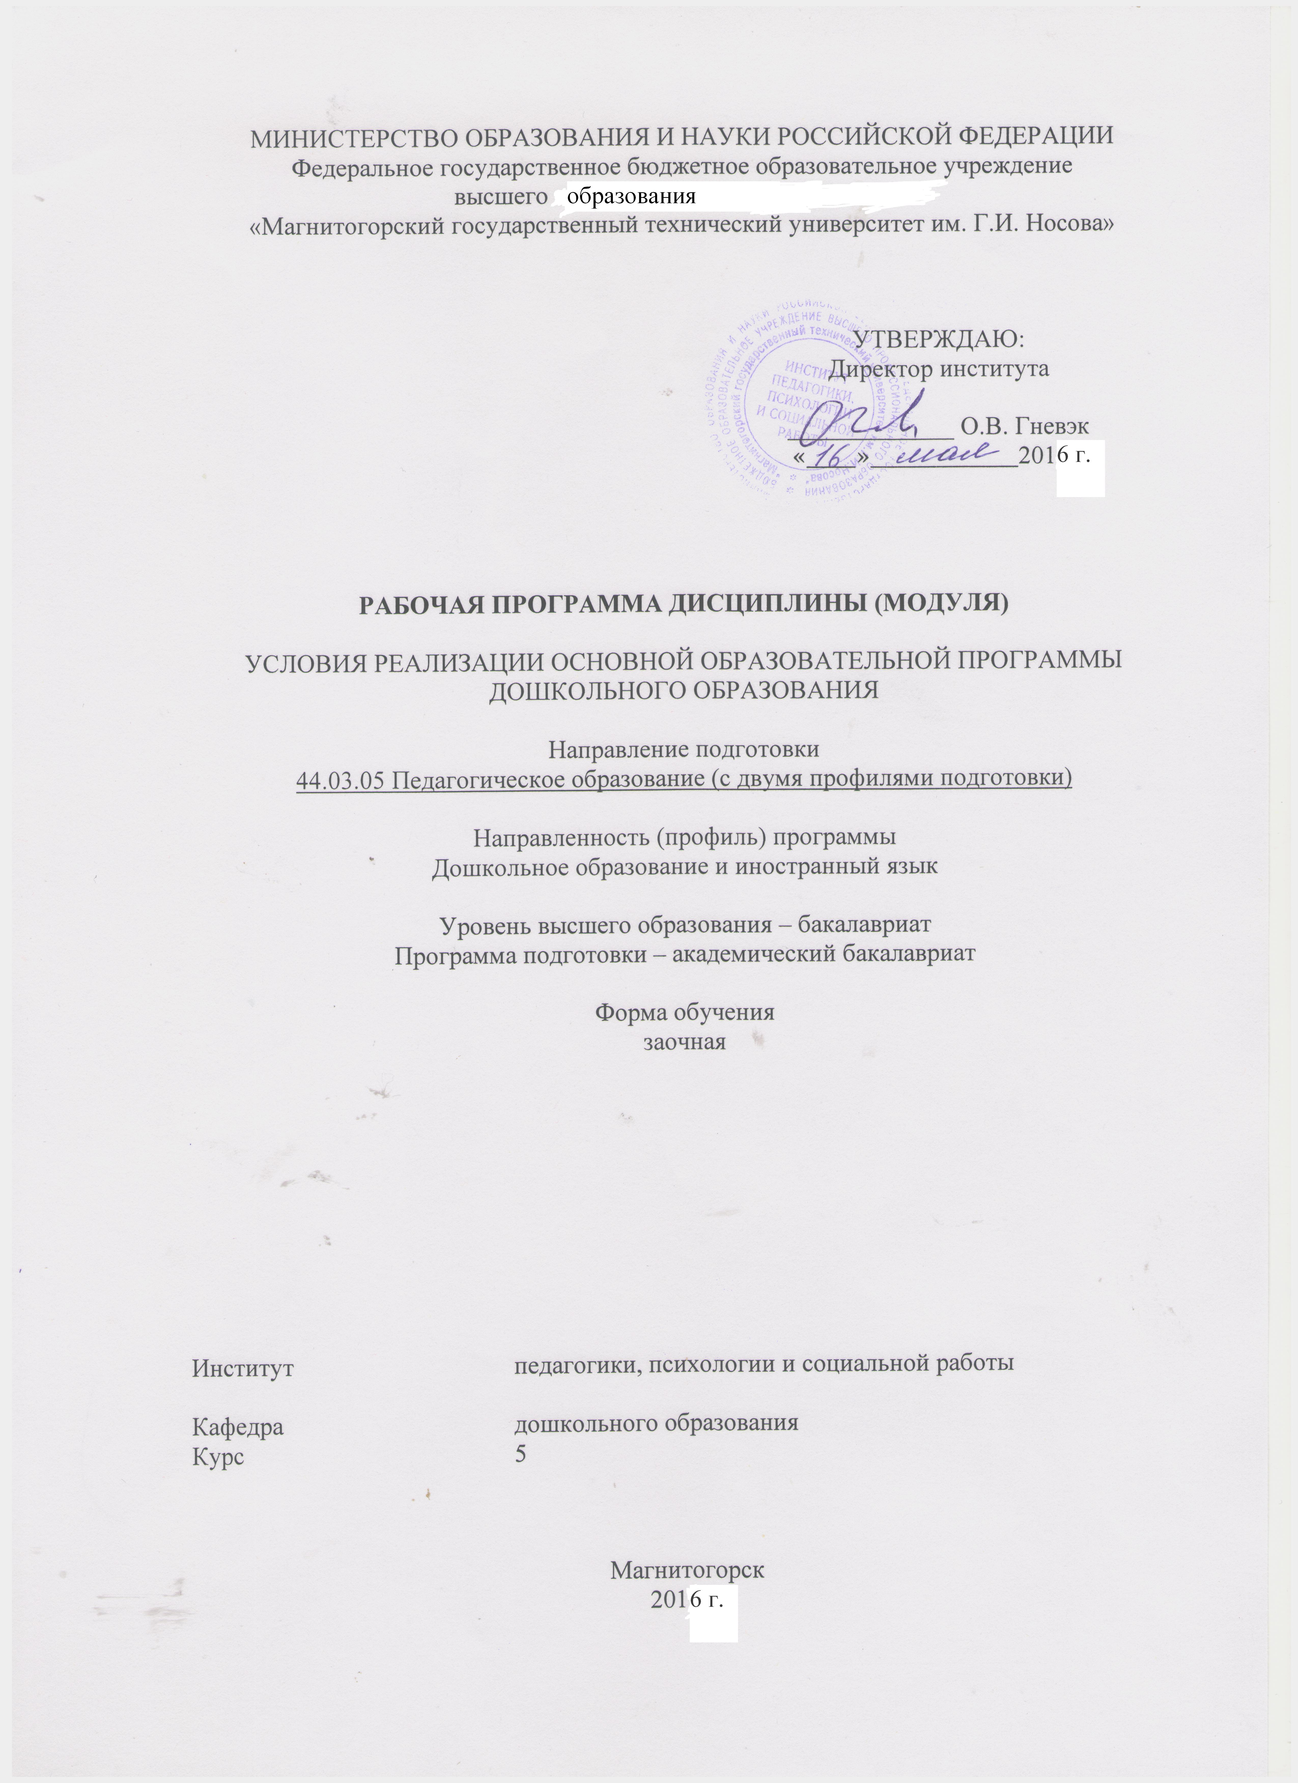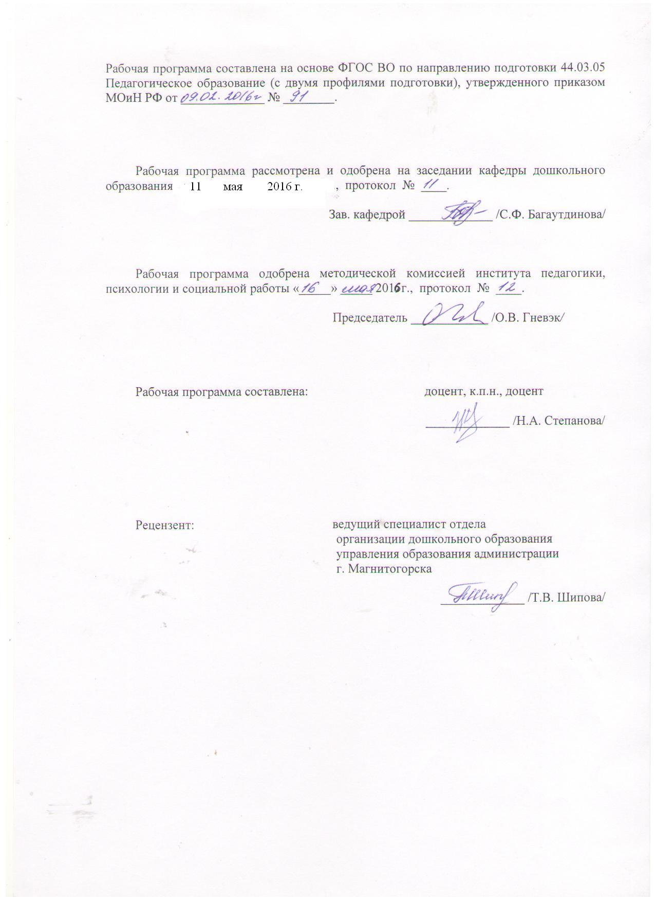

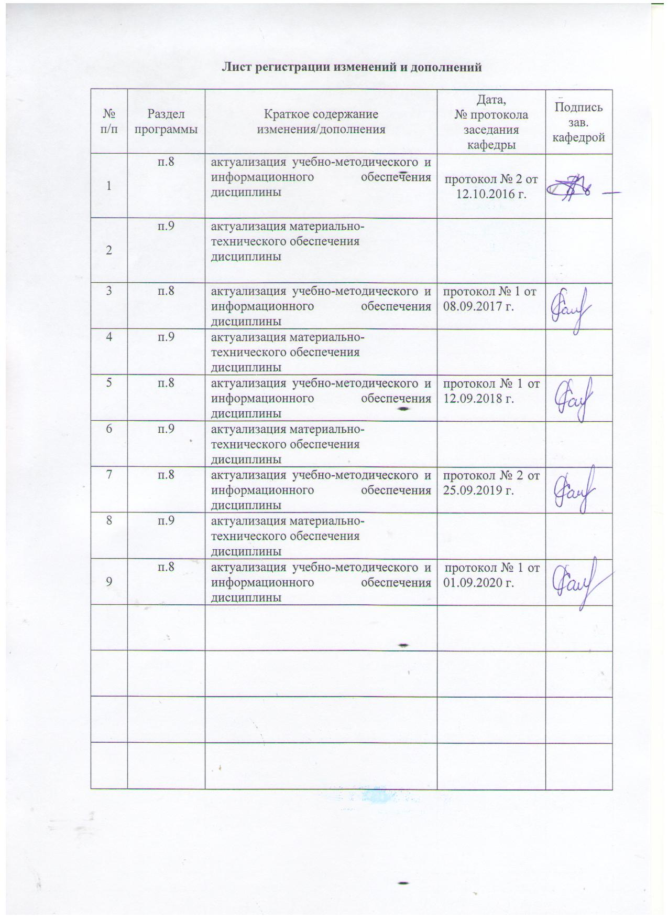

- Цели освоения дисциплины
Целями освоения дисциплины «Условия реализации основной образовательной программы дошкольного образования» являются: формирование готовности к осознанному созданию и применению в профессиональной деятельности актуальных вариативных образовательных программ дошкольного образования с учетом современных нормативно-методологических основ.
- Место дисциплины в структуре образовательной программы подготовки бакалавра
Дисциплина «Условия реализации основной образовательной программы дошкольного образования» является дисциплиной блока дисциплин по выбору Б1.В.ДВ.5.
Для изучения дисциплины необходимы знания, умения, навыки, сформированные в результате изучения дисциплин «Педагогика», «Правоведение», «Дошкольная педагогика», «Педагогика раннего возраста».
Знания, умения, навыки, полученные при изучении данной дисциплины, будут необходимы при «Проектирование предметно-пространственной среды в ДОО», Организация методической работы в ДОУ», «Педагогическое планирование в ДОУ», «Управление образовательным процессом»

3 Компетенции обучающегося, формируемые в результате освоения
дисциплины (модуля) и планируемые результаты обучения
В результате освоения дисциплины «Условия реализации основной образовательной программы дошкольного образования» обучающийся должен обладать следующими компетенциями:

Структурный элемент  компетенции |  | Уровень освоения компетенций
 | ПК-1 - готовность реализовывать образовательные программы по учебным предметам в соответствии с требованиями образовательных стандартов
 | Знать | - о современных образовательных программах в соответствии с федеральным государственным образовательным стандартом дошкольного образования
 | Уметь | - применять современные образовательные программы для детей дошкольного возраста
 | Владеть | - владеет навыками реализации основных образовательных программ для детей дошкольного возраста
ПК-2 - способностью использовать современные методы и технологии обучения и диагностики
Знать |  | - о современных методах и технологиях обучения и диагностики дошкольников
Уметь |  | - использовать современные методы диагностики и технологии обучения дошкольников на практике
Владеть |  | - современными методами диагностики и технологиями обучения дошкольников на практике

4 Структура и содержание дисциплины (модуля)
Общая трудоемкость дисциплины составляет 3 зачетных единиц 108 акад. часов, в том числе:
– контактная работа – 17 акад. часов:
– аудиторная – 16 акад. часов;
– внеаудиторная – 1 акад. час;
– самостоятельная работа – 87,1 акад. час;
- подготовка к зачету– 3,9 акад. часа.

Раздел/ тема  дисциплины | Курс | Аудиторная  контактная работа  (в акад. часах) |  |  | Самостоятельная работа (в акад. часах) | Вид самостоятельной  работы | Форма текущего контроля успеваемости и  промежуточной аттестации | Код и структурный  элемент  компетенции
Раздел/ тема  дисциплины | Курс | лекции | лаборат.  занятия | практич. занятия
1. Нормативно-правовые основы условий реализации основной образовательной программы дошкольного образования | 5 |  |  |  |  |  |  | ПК-1 – з  ПК-2 - з
1.1. Нормативно-правовые основы построения развивающей предметно-пространственной среды дошкольного образования | 5 | 2 |  | 2 | 12 | 1. Составьте перечень основных документов современной нормативно-правовой базы условий реализации основной образовательной программы дошкольного образования.  2. Подготовиться к семинарскому занятию №1 | Проверка заданий на практическом занятии №1 | ПК-1 – з  ПК-2 - з
1.2. Федеральный государственный образовательный стандарт дошкольного образования как нормативная основа условий реализации основной образовательной программы дошкольного образования | 5 |  |  |  | 12 | Проведите сравнительный анализ условий реализации ООП ДО и ООП НОО | Проверка письменного задания на образовательном портале | ПК-1 – з  ПК-2 - з
Итого по разделу | 5 | 2 |  | 2 | 24 | Подготовка к тестированию | Тестирование | ПК-1 – з  ПК-2 - з
2. Сущностная характеристика условий реализации примерных основных образовательных программ дошкольного образования | 5 |  |  |  |  |  |  | ПК-1 – зув  ПК-2 - зув
2.1 Примерные основные образовательные программы дошкольного образования |  |  |  | 2 | 14 | 1. Провести статистику востребованности на практике примерных образовательных программ дошкольного образования.  2. Подготовиться к семинарскому занятию №2 | Проверка заданий на практическом занятии №2 | ПК-1 – зув  ПК-2 - зув
2.2 Cтруктурный анализ примерных ООП ДОО |  |  |  | 2/2 | 14 | 1. Составить структуру примерной основной образовательной программы дошкольного образования  2.Подготовиться к семинарскому занятию №3 | Проверка заданий на практическом занятии №3 | ПК-1 – зув  ПК-2 - зув
2.3 Требования к условиям реализации ООП ДОО |  | 2 |  | 2/2 | 14 | 1. На основе «Методических рекомендаций ФГОС ДО по построению развивающей предметно-пространственной среды» разработать авторский проект построения игровой среды в ДОО  2. Подготовиться к семинарскому занятию №4 | Проверка заданий на практическом занятии №4 | ПК-1 – зув  ПК-2 - зув
Итого по разделу | 5 | 2 |  | 4/4 | 42 | Подготовка к тестированию | Тестирование | ПК-1 – зув  ПК-2 - зув
3. Характеристика условий реализации дополнительных образовательных программ дошкольного образования | 5 |  |  |  |  |  |  | ПК-1 – зув  ПК-2 - зув
3.1 Характеристика дополнительных образовательных программ дошкольного образования | 5 | 2 |  | 2 | 12 | 1. Выполнить подборку дополнительных образовательных программ для дошкольников по пяти образовательным областям ФГОС ДО, заполнив таблицу «Классификация дополнительных ООП ДОО».  2. Подготовиться к семинарскому занятию №5 | Проверка заданий на практическом занятии №5 | ПК-1 – зув  ПК-2 - зув
3.2 Характеристика условий реализации дополнительных ОП ДО. | 5 |  |  |  | 9,1 | На основе таблицы таблицы «Классификация дополнительных ООП ДОО» выполнить сравнительный анализ условий реализации разнообразных дополнительных ОП ДО. | Проверка письменного задания на образовательном портале | ПК-1 – зув  ПК-2 - зув
Итого по разделу | 5 | 2 |  | 2 | 21,1 | Подготовка к тестированию | Тестирование | ПК-1 – зув  ПК-2 - зув
Итого по курсу | 5 | 6 |  | 10/4 | 87,1 |  | Зачет
Итого по дисциплине | 5 | 6 |  | 10/4  И | 87,1 |  | Зачет

5. Образовательные и информационные технологии
В рамках дисциплины «Условия реализации основной образовательной программы дошкольного образования» планируется проведение традиционных занятий. В учебном плане по дисциплине «Условия реализации основной образовательной программы дошкольного образования» запланированы занятия в интерактивной форме. Планируется применение такого метода как защита индивидуальных заданий.
В связи с необходимостью поиска современных, актуальных подходов к процессу обучения и воспитания в рамках семинарских, а также в процессе подготовки к ним задействуются интернет-ресурсы:
– использование видеоматериалов и интернет-ресурсов на практических и лабораторных занятиях;
– самостоятельное ознакомление студентов с источниками информации по дисциплине.

6 Учебно-методическое обеспечение самостоятельной работы обучающихся
Задания для самостоятельной работы:
Задание 1.1 Составьте перечень основных документов современной нормативно-правовой базы условий реализации основной образовательной программы дошкольного образования

Задание 1.2 Проведите сравнительный анализ условий реализации ООП ДО и ООП НОО

Задание 2.1 Провести статистику востребованности на практике примерных образовательных программ дошкольного образования

Задание 2.2 Составить структуру примерной основной образовательной программы дошкольного образования

Задание 2.3 На основе «Методических рекомендаций ФГОС ДО по построению развивающей предметно-пространственной среды» разработать авторский проект построения игровой среды в ДОО

Задание 3.1 Выполнить подборку дополнительных образовательных программ для дошкольников по пяти образовательным областям ФГОС ДО, заполнив таблицу «Классификация дополнительных ООП ДОО»
Таблица «Классификация дополнительных ООП ДОО»
п/п | Физическое развитие | Социально-личностное развитие | Познавательное развитие | Художественно –эстетическое развитие | Речевое развитие
1. | Название, авторы (ы), цель программы | Название, авторы (ы),  цель программы | Название, авторы (ы), цель программы | Название, авторы (ы), цель программы | Название, авторы (ы), цель программы
2.

Задание 3.2 На основе таблицы «Классификация дополнительных ООП ДОО» выполнить сравнительный анализ условий реализации в различных дополнительных ОП ДО

Перечень тем для подготовки к семинарским занятиям:

Практическое занятие №1. Нормативно-правовые основы построения развивающей предметно-пространственной среды дошкольного образования

1. Характеристика «Порядка организации и осуществления образовательной деятельности по основным общеобразовательным программам - образовательным программам дошкольного образования».
2. Характеристика ФГОС ДО как нормативной основы построения ООП ДО:
2.1. Структура ФГОС ДО:
- Общие положения ФГОС ДО;
- Требования к структуре ООП ДО;
- Требования к условиям реализации ООП ДО;
- Требования к результатам освоения ООП ДО.
Задание: Составьте перечень основных документов современной нормативно-правовой базы условий реализации основной образовательной программы дошкольного образования.
Методика проведения: занятие проводится в форме традиционного занятия: обсуждение вопросов и проверка заданий.

Перечень рекомендуемой литературы:
- Бабунова Т.М. Дошкольная педагогика – педагогика развития / Магнитогорск: МаГУ, // http://nashaucheba.ru
- Соломенникова О.А. Основные и дополнительные программы дошкольных образовательных учреждений [Текст]: метод. пособие / О.А. Соломенникова. – М.: Айрис-пресс, 2006. -192 с.
- Турченко, В.И. Дошкольная педагогика [Электронный ресурс] / В.И.Турченко. – Изд-во: ФЛИНТА, 2013 г., 256 с. – Режим доступа: http://e.lanbook.com/books/element.php?pl1_id=13068. - ISBN 978-5-9765-0906-1
- Чуракова, Р.Г. Региональные особенности управления содержанием дошкольного и общего образования [Текст]: рекомендации по разработке основных образовательных программ. – М.: Просвещение, 2011.

Практическое занятие №2. Примерные основные образовательные программы дошкольного образования
Вопросы для обсуждения:
1. Сущностная характеристика ООП ДО. Структура ООП ДО.
2. Сущностная характеристика примерных образовательных программ дошкольного образования: определения, примеры.
Задание: Проведите сравнительный анализ условий реализации ООП ДО и ООП НОО.
Методика проведения: занятие проводится в форме традиционного занятия: обсуждение вопросов и проверка заданий.

Перечень рекомендуемой литературы:
- Примерная основная образовательная программа дошкольного образования
- Образовательная программа дошкольного образования «Детский сад — дом радости» / Автор Н.М. Крылова
- Образовательная программа дошкольного образования «Детство» / Под редакцией Т.И. Бабаевой, А.Г. Гогоберидзе, О.В. Солнцевой
- Основная образовательная программа дошкольного образования «Детский сад 2100» / Под редакцией Р.Н. Бунеева
- Образовательная программа дошкольного образования «Истоки» / Под редакцией Л.А. Парамоновой
- Образовательная программа дошкольного образования «От рождения до школы» / Под редакцией Н.Е. Вераксы, Т.С. Комаровой, М.А. Васильевой
- Образовательная программа дошкольного образования для детей раннего возраста (1-3 года) «Первые шаги» / Авторы Е.О. Смирнова, Л.Н. Галигузова, С.Ю. Мещерякова
- Образовательная программа дошкольного образования «Радуга» / Под редакцией Е.В. Соловьёвой
- http://минобрнауки.рф.
- http:// standart.edu.ru
- http://www.firo.ru/?page_id=11684

Практическое занятие №3 по теме: «Cтруктурный анализ примерных ООП ДОО»

Вопросы для обсуждения:
- Структурное содержание Примерной ООП ДО.
- Характеристика целевого раздела в авторских примерных ОП ДО.
- Характеристика содержательного раздела в примерных ОП ДО.
- Характеристика организационного раздела в примерных ОП ДО.
- Дополнительный раздел в примерных ОП ДО: презентация ОП ДО.

Задание: заполнить таблицу «Структурный анализ примерных (авторских ОП ДО» (на основе «Навигатора образовательных программ дошкольного образования ФИРО» - http://www.firo.ru/?page_id=11684). Провести защиту организационного раздела одной из программ.

Критерии для сравнения | ОП «Дошколка.ру» | ОП «Диалог» | ОП «Золотой ключик»
Авторы ОП
Методологическая идея ОП
Краткое содержание Целевого раздела ОП
Краткое содержание Содержательного раздела
Краткое содержание Организационного раздела
Методика проведения: занятие проводится в форме конкурса, котором студенты защищают организационный раздел выбранной программы.

Перечень рекомендуемой литературы:
- Турченко, В.И. Дошкольная педагогика [Электронный ресурс] / В.И.Турченко. – Изд-во: ФЛИНТА, 2013 г., 256 с. – Режим доступа: http://e.lanbook.com/books/element.php?pl1_id=13068. - ISBN 978-5-9765-0906-1
- Чуракова, Р.Г. Региональные особенности управления содержанием дошкольного и общего образования [Текст]: рекомендации по разработке основных образовательных программ. – М.: Просвещение, 2011.
- http://минобрнауки.рф.
- http:// standart.edu.ru
- http://www.firo.ru/?page_id=11684

Практическое занятие №4 по теме: «Требования к условиям реализации ООП ДОО»

Вопросы для обсуждения:
- Общая характеристика условий реализации ООП ДОО.
- Требования к кадровым условиям реализации ООП ДОО.
- Требования к финансовым условиям реализации ООП ДОО.
- Требования к материально-техническим условиям реализации ООП ДОО.
- Требования к развивающей предметно-пространственной среде в условиях реализации ООП ДОО.

Задание: разработать проект развивающей предметно-пространственной среды в ДОО, используя требования к среде по ФГОС ДО
Методика проведения: занятие проводится в форме конкурса, котором студенты защищают свой авторский проект.

Перечень рекомендуемой литературы:
- Модульные технологии: проектирование и разработка образовательных программ [Электронный ресурс]: учебное пособие / О.Н. Олейникова, А.А. Муравьева, Ю.В. Коновалова, Е.В. Сартакова. - М.: Альфа-М: ИНФРА-М, 2010. - 256 с.: Режим доступа: http://znanium.com/bookread.php?book=185177. - ISBN 978-5-98281-197-4.
- Яковлева Н.Ф. Разработка индивидуально-ориентированных воспитательных и коррекционно-развивающих программ для социально дезадаптированных детей и подростков [Электронный ресурс] : учебное пособие / Н.Ф. Яковлева. — Электрон. дан. — Москва : ФЛИНТА, 2014. — 122 с. — Режим доступа: https://e.lanbook.com/book/48357
- Яковлева Н.Ф. Проектная деятельность в образовательном учреждении [Электронный ресурс]: учебное пособие / Н.Ф. Яковлева. - 2-е изд., стер. - М.: ФЛИНТА, 2014. - 144 с. - Режим доступа: http://e.lanbook.com/view/book/48342/. - ISBN 978-5-9765-1895-

Практическое занятие № 5 по теме: Характеристика дополнительных образовательных программ дошкольного образования

- Сущностная характеристика дополнительных образовательных программ дошкольного образования: определения, примеры.
- Характеристика парциальных (локальных) образовательных программ для дошкольного образования: определения, примеры.

Методика проведения: занятие проводится в форме традиционного занятия: обсуждение вопросов и проверка заданий.

Основные ОП ДО |  | Дополнительные ОП ДО
Примерные ОП ДО | Парциальные ОП ДО | Дополнительные ОП ДО

Перечень рекомендуемой литературы:
- Турченко, В.И. Дошкольная педагогика [Электронный ресурс] / В.И.Турченко. – Изд-во: ФЛИНТА, 2013 г., 256 с. – Режим доступа: http://e.lanbook.com/books/element.php?pl1_id=13068. - ISBN 978-5-9765-0906-1
- Чуракова, Р.Г. Региональные особенности управления содержанием дошкольного и общего образования [Текст]: рекомендации по разработке основных образовательных программ. – М.: Просвещение, 2011.
- http://минобрнауки.рф.
- http:// standart.edu.ru
- http://www.firo.ru/?page_id=11684

Тест к первому разделу
1. Федеральный государственный образовательный стандарт дошкольного образования – это…
а) документ, освещающий совокупность обязательных требований к образовательной программе дошкольного образования, требования к условиям ее реализации, требования к освоению программы
б) это специфический вариант государственного стандарта, где представлены две группы вместо трех групп требований, как для последующих уровней образования
в) требования к среде, требования к педагогам
г) нормы, обязательные для всех дошкольных учреждений

2. Когда Министерство образования и науки РФ утвердило Федеральный государственный образовательный стандарт дошкольного образования?
а) 2013 год
б) 2009 год
в) 2010 год
г) 2011 год

3. Какой документ заменил Типовое положение о дошкольном образовательном учреждении 2011 г.
а) новый вариант Типового положения;
б) никакой;
в) ФГОС;
г) Порядок организации и осуществления образовательной деятельности по основным общеобразовательным программам - образовательным программам дошкольного образования.

4. Соотнесите образовательные области в ФГОС и их задачи:
а. «Физическая развитие»
б. «Социально-коммуникативное развитие»
в. «Познавательное»
г. «Художественно-эстетическое»
д. «Речевое»
а) направлено на усвоение норм и ценностей, принятых в обществе, включая моральные и нравственные ценности; развитие общения и взаимодействия ребенка со взрослыми и сверстниками; становление самостоятельности, целенаправленности и саморегуляции собственных действий; развитие социального и эмоционального интеллекта, эмоциональной отзывчивости, сопереживания, формирование готовности к совместной деятельности со сверстниками, формирование уважительного отношения и чувства принадлежности к своей семье и к сообществу детей и взрослых в Организации; формирование позитивных установок к различным видам труда и творчества; формирование основ безопасного поведения в быту, социуме, природе.
б) предполагает развитие интересов детей, любознательности и познавательной мотивации; формирование познавательных действий, становление сознания; развитие воображения и творческой активности; формирование первичных представлений о себе, других людях, объектах окружающего мира, о свойствах и отношениях объектов окружающего мира (форме, цвете, размере, материале, звучании, ритме, темпе, количестве, числе, части и целом, пространстве и времени, движении и покое, причинах и следствиях и др.), о малой родине и Отечестве, представлений о социокультурных ценностях нашего народа, об отечественных традициях и праздниках, о планете Земля как общем доме людей, об особенностях ее природы, многообразии стран и народов мира.
в) включает владение речью как средством общения и культуры; обогащение активного словаря; развитие связной, грамматически правильной диалогической и монологической речи; развитие речевого творчества; развитие звуковой и интонационной культуры речи, фонематического слуха; знакомство с книжной культурой, детской литературой, понимание на слух текстов различных жанров детской литературы; формирование звуковой аналитико-синтетической активности как предпосылки обучения грамоте.
г) предполагает развитие предпосылок ценностно-смыслового восприятия и понимания произведений искусства (словесного, музыкального, изобразительного), мира природы; становление эстетического отношения к окружающему миру; формирование элементарных представлений о видах искусства; восприятие музыки, художественной литературы, фольклора; стимулирование сопереживания персонажам художественных произведений; реализацию самостоятельной творческой деятельности детей (изобразительной, конструктивно-модельной, музыкальной и др.).
д) включает приобретение опыта в следующих видах деятельности детей: двигательной, в том числе связанной с выполнением упражнений, направленных на развитие таких физических качеств, как координация и гибкость; способствующих правильному формированию опорно-двигательной системы организма, развитию равновесия, координации движения, крупной и мелкой моторики обеих рук, а также с правильным, не наносящем ущерба организму, выполнением основных движений (ходьба, бег, мягкие прыжки, повороты в обе стороны), формирование начальных представлений о некоторых видах спорта, овладение подвижными играми с правилами; становление целенаправленности и саморегуляции в двигательной сфере; становление ценностей здорового образа жизни, овладение его элементарными нормами и правилами (в питании, двигательном режиме, закаливании, при формировании полезных привычек и др.).

Тест к второму разделу
1. Образовательная программа – это:
а) основной документ, определяющий норму (образец) образования, как систему воспитания и обучения;
б) документ, отображающий систему условий, направленных на присвоение личности образованности;
в) документ, отображающий систему условий, направленных на присвоение личности воспитанности;
г) комплекс основных характеристик образования (объем, содержание, планируемые результаты), организационно-педагогических условий …, который представлен в виде учебного плана, календарного учебного графика, рабочих программ учебных предметов, курсов, дисциплин (модулей), иных компонентов, а также оценочных и методических материалов.

2. К основным разделам программы по ФГОС относятся:
а) целевой, содержательный, организационный;
б) пояснительная записка, организация режима пребывания детей в образовательном учреждении, содержание психолого-педагогической работы по освоению детьми ОО, содержание коррекционной работы, планируемые результаты освоения детьми Программы, система мониторинга достижения детьми планируемых результатов освоения Программы;
в) пояснительная записка, организация режима пребывания детей в образовательном учреждении, содержание психолого-педагогической работы; планируемые результаты освоения детьми Программы;
г) организация режима пребывания детей в образовательном учреждении, содержание психолого-педагогической работы по освоению детьми ОО, планируемые результаты освоения детьми Программы.

3. Целевые ориентиры Программы ДОО выступают основаниями:
а) оценки качества образования;
б) преемственности дошкольного и начального общего образования;
в) оценки как итогового, так и промежуточного уровня развития детей;
г) для аттестации педагогических кадров.

4. Основные требования к структуре образовательной программы дошкольного образования и ее объему в ФГОС(2013 г):
а) обязательная часть 60% и часть, формируемая участниками образовательных отношений 40%, пять образовательных областей, три раздела
б) обязательная часть 80% и часть, формируемая участниками образовательного процесса 20%, десять образовательных областей,
в) пояснительная записка, программа по возрастным группам

5. Коррекционно-развивающая программа представляет собой:
а) образовательную программу, адаптированную для обучения лиц с ограниченными возможностями здоровья с учетом особенностей их психофизического развития, индивидуальных возможностей и при необходимости обеспечивающая коррекцию нарушений развития и социальную адаптацию указанных лиц;
б) учебно-методическую документацию, определяющую рекомендуемые объем и содержание образования определенного уровня и (или) определенной направленности, планируемые результаты освоения образовательной программы, примерные условия образовательной деятельности, включая примерные расчеты нормативных затрат оказания государственных услуг по реализации образовательной программы;
в) документ, определяющий цель и содержание образования (воспитания), ориентированных на коррекцию и развитие личностных сфер ребенка, необходимых для достижения результатов обучения (воспитания), зафиксированных в ФГОС и разработанный в соответствии с индивидуальными особенностями и потребностями обучающегося;
г) обеспечение равного доступа к образованию для всех обучающихся с учетом разнообразия особых образовательных потребностей и индивидуальных возможностей.

Тест к третьему разделу

1. Дополнительные образовательные программы – это программы:
а) объединяющие все и вся;
б) освещающие все 4 направления развития ребенка;
в) освещающие 3 направления развития ребенка;
г) освещающие 1-2 направления развития ребенка.

2. Какие из примерных основных общеобразовательных программ дошкольного образования были разработаны в соответствии с ФГОС ДО?
а) «Программа воспитания и обучения в детском саду»
б) «Детство», «Истоки», « От рождения до школы», «Успех»
в)» Школа 2100»
г) « Из детства в отрочество»

3. Выберите перечень дополнительных ОП ДО по ФГОС:
а) «Развитие», «Детство», «Радуга»;
б) «Успех», ««Детство», «От рождения до школы»;
в) «Перспективная школа», «Школа 2100», «Планета знаний»;
г) «Открой себя», «Цветные ладошки», «Я и мое здоровье».

4. Выберите перечень оздоровительных программ ДОО по ФГОС:
а) «Развитие», «Детство», «Радуга»;
б) «Успех», ««Детство», «От рождения до школы»;
в) «Перспективная школа», «Школа 2100», «Планета знаний»;
г) «Здоровье», «Я и мое здоровье», Здоровый дошкольник».

7 Оценочные средства для проведения промежуточной аттестации
Промежуточная аттестация по дисциплине «Условия реализации основной образовательной программы дошкольного образования» проводится в форме зачета. На итоговую оценку влияет качество выполнения практических заданий на образовательном портале и выполнение тестовых заданий по каждому разделу и итогового теста. Оценка выставляется по положениям рейтинга, определенных по СМКОД кафедры. Дополнительно обучающийся может ответить на вопросы в письменной форме.

а) Планируемые результаты обучения и оценочные средства для проведения промежуточной аттестации:

Структурный элемент  компетенции | Планируемые результаты обучения | Оценочные средства
ПК-2 - способностью использовать современные методы и технологии обучения и диагностики
Знать | - о современных методах и технологиях обучения и диагностики дошкольников | Вопросы к экзамену:  1. Федеральный государственный образовательный стандарт дошкольного образования: требования к условиям реализации ООП.  2. Характеристика дополнительных программ дошкольного образования.  3. Сущностная характеристика примерных основных образовательных программ ДОУ.  Тестовые задания:  1. Образовательная программа – это:  а) основной документ, определяющий норму (образец) образования, как систему воспитания и обучения;  б) документ, отображающий систему условий, направленных на присвоение личности образованности;  в) документ, отображающий систему условий, направленных на присвоение личности воспитанности;  г) комплекс основных характеристик образования (объем, содержание, планируемые результаты), организационно-педагогических условий …, который представлен в виде учебного плана, календарного учебного графика, рабочих программ учебных предметов, курсов, дисциплин (модулей), иных компонентов, а также оценочных и методических материалов.  2. К основным разделам программы по ФГОС относятся:  а) целевой, содержательный, организационный;  б) пояснительная записка, организация режима пребывания детей в образовательном учреждении, содержание психолого-педагогической работы по освоению детьми ОО, содержание коррекционной работы, планируемые результаты освоения детьми Программы, система мониторинга достижения детьми планируемых результатов освоения Программы;  в) пояснительная записка, организация режима пребывания детей в образовательном учреждении, содержание психолого-педагогической работы; планируемые результаты освоения детьми Программы;  г) организация режима пребывания детей в образовательном учреждении, содержание психолого-педагогической работы по освоению детьми ОО, планируемые результаты освоения детьми Программы.
Уметь | - использовать современные методы диагностики и технологии обучения дошкольников на практике | Практические задания  Задание 1. Составьте перечень основных документов современной нормативно-правовой базы условий реализации основной образовательной программы дошкольного образования  Задание 2. Проведите сравнительный анализ условий реализации ООП ДО и ООП НОО
Владеть | - современными методами диагностики и технологиями обучения дошкольников на практике | Практические вопросы к экзамену  Задание 1. Составить модель на тему «Педагогические условия и средства развития дошкольников, рекомендованные ФГОС ДО».  Задание 2. На основе «Методических рекомендаций ФГОС ДО по построению развивающей предметно-пространственной среды» разработать авторский проект построения игровой среды в ДОО
ПК-1 - готовность реализовывать образовательные программы по учебным предметам в соответствии с требованиями образовательных стандартов
Знать | - о современных образовательных программах в соответствии с федеральным государственным образовательным стандартом дошкольного образования | Вопросы к экзамену:  - Структура ООП ДОО (ФГОС).  - Психолого-педагогические основы построения ООП ДОО.  - Требования ФГОС ДО к развивающей предметно-пространственной среде.  Тестовые задания:  1. Какой уровень проектирования в образовании предполагает составление алгоритмов действий, дидактических средств, программных продуктов, графиков учебного процесса, методических рекомендаций, разработку учебных тем, сценариев проведения праздников:  а) концептуальный уровень;  б) содержательный уровень;  в) технологический;  г) процессуальный.  2. Исключите лишнее из перечня результатов проектной деятельности педагога и специалистов ДОУ:  а) план-конспект образовательной работы;  б) проект организации праздника, утренника в ДОУ;  в) проект образовательного взаимодействия с семьями воспитанников;  г) проект внедрения инноваций в ДОУ.
Уметь | - применять современные образовательные программы для детей дошкольного возраста | Практические задания  - Заполнить таблицу «Классификация дополнительных ООП ДОО»  - Выполнить сравнительный анализ условий реализации в различных дополнительных ОП ДО.
Владеть | - владеет навыками реализации основных образовательных программ для детей дошкольного возраста | Практические вопросы к экзамену:  - Составить модель развивающей предметно-пространственной среды, используя требования к построению среды ФГОС ДО.  - Апробировать на практике в ДОО авторскую модель развивающей предметно-пространственной среды, используя требования к построению среды ФГОС

б) Порядок проведения промежуточной аттестации, показатели и критерии оценивания:

Перечень вопросов к зачету по всему курсу:

ТЕОРЕТИЧЕСКИЕ ВОПРОСЫ:
- Дошкольное образование – уровень основного общего образования.
- Федеральный государственный образовательный стандарт дошкольного образования: структура и основные положения документа.
- Порядок организации и осуществления образовательной деятельности по основным общеобразовательным программам – образовательным программам дошкольного образования: структура и основные положения документа.
- Характеристика примерных основных общеобразовательных программ дошкольного образования («Успех», «Радуга» и др.).
- Характеристика предметных требований к результатам освоения образовательных программ начального общего образования.
- Сущностная характеристика парциальных образовательных программ ДОУ.
- Характеристика дополнительных программ дошкольного образования.
- Структура КРП в дошкольном образовании.
- Разработка коррекционно-развивающих программ в дошкольном образовании
- Психолого-педагогические основы построения ООП ДОО.
- Оздоровительные программы в дошкольном образовании.
- Федеральный государственный образовательный стандарт дошкольного образования: требования к структуре ООП, ее объему.
- Федеральный государственный образовательный стандарт дошкольного образования: требования к условиям реализации ООП.
- Федеральный государственный образовательный стандарт дошкольного образования: требования к результатам освоения ООП.
- Структура ООП ДО (ФГОС).
- Содержательная характеристика образовательной области «Социально-коммуникативное развитие» (ФГОС ДО).
- Содержательная характеристика предметной области «Художественно- эстетическое развитие» (ФГОС ДО).
- Содержательная характеристика предметной области «Физическое развитие» (ФГОС ДО).
- Дошкольное образование в системе непрерывного образования.
- Основные задачи ФГОС дошкольного образования.
- Структура ФГОС дошкольного образования.
- Содержательная характеристика вариативной части ООП ДО, формируемой участниками образовательных отношений.
- Требования ФГОС ДО к развивающей предметно-пространственной среде.
- Основные виды деятельности для детей дошкольного возраста (3 года - 8 лет), рекомендованные ФГОС ДО.

ПРАКТИЧЕСКИЕ ЗАДАНИЯ:
- Составьте перечень основных документов современной нормативно-правовой базы условий реализации основной образовательной программы дошкольного образования.
- Проведите сравнительный анализ условий реализации ООП ДО и ООП НОО.
- Провести статистику востребованности на практике примерных образовательных программ дошкольного образования.
- Составить структуру примерной основной образовательной программы дошкольного образования.
- На основе «Методических рекомендаций ФГОС ДО по построению развивающей предметно-пространственной среды» разработать авторский проект построения игровой среды в ДОО.
- Составить модель на тему «Педагогические условия и средства развития дошкольников, рекомендованные ФГОС ДО».
- Представьте пакет диагностических методик (3-5) по изучению одной из пяти образовательных областей ФГОС дошкольного образования.
- Составить примерный план построения вариативной части ООП ДО, формируемой участниками образовательных отношений.
- Проведите сравнительный анализ образовательных областей ФГОС дошкольного образования.
- Составьте портрет выпускника ДОУ на основе целевых ориентиров ФГОС на этапе завершения дошкольного возраста.
- Сформулируйте пять предложений по совершенствованию системы дошкольного образования в России.
- Составьте перечень основных документов современной нормативно-правовой базы дошкольного образования.
- Составить модель развивающей предметно-пространственной среды, используя требования к построению среды ФГОС ДО.

- Выполнить подборку парциальных образовательных программ для дошкольников по пяти образовательным областям ФГОС ДО, заполнив следующую таблицу «Классификация парциальных ООП ДОО»:
п/п | Физическое развитие | Социально-личностное развитие | Познавательное развитие | Художественно –эстетическое развитие | Речевое развитие
1.
2.

- Составить классификацию вариативных ООП дошкольного образования (ФГОС) на основе заполнения таблицы:
п/н | Примерные ООП ДО | Парциальные ОП ДО
1.
2.
3.

- Выполнить сравнительный анализ условий реализации в различных дополнительных ОП ДО.

Методические рекомендации по подготовке к зачету:
При подготовке к зачету необходимо воспользоваться материалами лекций, семинарских занятий, а также материалами, накопленными в ходе самостоятельной работы по дисциплине. Устный опрос проводится индивидуально, каждому студенту задается не менее трех вопросов из разных разделов. Если по какому-то из разделов дисциплины при ответе студент испытывает затруднения, то количество вопросов может увеличиться с целью объективной оценки знаний (умений, навыков) студента. Ответы должны быть четкими, логичными; в случае использования при ответе материалов самостоятельной подготовки необходимо называть автора той точки зрения, которая транслируется в ходе ответа.

8. Учебно-методическое и информационное обеспечение дисциплины (модуля):
а) Основная литература:
  - Аверьянова Т. А. Управление системами образования [Электронный ресурс] : учебно-методическое пособие / Т. А. Аверьянова ; МГТУ. - Магнитогорск : МГТУ, 2017. - 91 c. - Режим доступа: https://magtu.informsystema.ru/uploader/fileUpload?name=2702.pdf&show=dcatalogues/1/1131709/2702.pdf&view=true. - Макрообъект.
  - Юревич С. Н. Современные проблемы управления дошкольным образованием: формирование профессиональной компетентности педагогов ДОО [Электронный ресурс] : монография / С. Н. Юревич, Л. Н. Санникова, Н. И. Левшина ; МГТУ. - Магнитогорск : МГТУ, 2017. - 1 электрон. опт. диск (CD-ROM). - Режим доступа: https://magtu.informsystema.ru/uploader/fileUpload?name=2746.pdf&show=dcatalogues/1/1132698/2746.pdf&view=true. - Макрообъект.

б) Дополнительная литература:
1. Исаева, И. Ю. Технология разработки программы развития образовательного учреждения : учебно-методическое пособие / И. Ю. Исаева ; МГТУ. - Магнитогорск : МГТУ, 2016. - 1 электрон. опт. диск (CD-ROM). - Загл. с титул. экрана. - URL: https://magtu.informsystema.ru/uploader/fileUpload?name=2928.pdf&show=dcatalogues/1/1134567/2928.pdf&view=true (дата обращения: 04.10.2019). - Макрообъект. - Текст : электронный. - Сведения доступны также на CD-ROM.
2. Пустовойтова, О. В. Проектная деятельность : учебное пособие [для вузов] / О. В. Пустовойтова ; МГТУ. - Магнитогорск : МГТУ, 2019. - 1 электрон. опт. диск (CD-ROM). - Загл. с титул. экрана. - URL: https://magtu.informsystema.ru/uploader/fileUpload?name=3796.pdf&show=dcatalogues/1/1527951/3796.pdf&view=true (дата обращения: 15.10.2019). - Макрообъект. - Текст : электронный. - Сведения доступны также на CD-ROM.
3. Степанова Н. А. Теория и практика реализации преемственности в образовании [Электронный ресурс] : учебно-методическое пособие / Н. А. Степанова, Е. Н. Ращикулина ; МГТУ. - Магнитогорск : МГТУ, 2018. - 1 электрон. опт. диск (CD-ROM). - Режим доступа: https://magtu.informsystema.ru/uploader/fileUpload?name=3521.pdf&show=dcatalogues/1/1514339/3521.pdf&view=true. - Макрообъект. - ISBN 978-5-9967-1118-5.

в) Методические указания:
Л.Н.Санникова, Н.И.Левшина Промежуточная аттестация: система мониторинга качества образовательной деятельности обучающихся: методические рекомендации для обучающихся – Магнитогорск: Изд-во Магнитогорск. гос. техн. университета им.Г.И.Носова, 2019. -18 с. (25 шт. в библиотеке МГТУ).

г) Программное обеспечение и Интернет-ресурсы:
Наименование ПО | № договора | Срок действия лицензии
MS Windows 7 | Д-1227 от 08.10.2018  Д-757-17 от 27.06.2017 Д-593-16 от 20.05.2016 | 11.10.2021  27.07.2018  20.05.2017
MS Office 2007 | № 135 от 17.09.2007 | бессрочно
FAR Manager | свободно распространяемое | бессрочно
7Zip | свободно распространяемое | бессрочно

- Национальная информационно-аналитическая система – Российский индекс научного цитирования (РИНЦ) URL: https://elibrary.ru/project_risc.asp
- Электронная база периодических изданий East View Information Services, ООО «ИВИС» https://dlib.eastview.com/
- Поисковая система Академия Google (Google Scholar) URL: https://scholar.google.ru/
- Информационная система - Единое окно доступа к информационным ресурсам URL: http://window.edu.ru/
- Российская Государственная библиотека. Каталоги https://www.rsl.ru/ru/4readers/catalogues/
- Электронные ресурсы библиотеки МГТУ им. Г.И. Носова http://magtu.ru:8085/marcweb2/Default.asp
- Университетская информационная система РОССИЯ https://uisrussia.msu.ru
- Международная наукометрическая реферативная и полнотекстовая база данных научных изданий «Web of science» http://webofscience.com
- Международная реферативная и полнотекстовая справочная база данных научных изданий «Scopus» http://scopus.com
- Международная база полнотекстовых журналов Springer Journals http://link.springer.com/
- Международная база справочных изданий по всем отраслям знаний SpringerReference http://www.springer.com/references

9 Материально-техническое обеспечение дисциплины (модуля)
Тип и название аудитории | Оснащение аудитории
Учебные аудитории для проведения занятий лекционного типа | Доска, мультимедийные средства хранения, передачи и представления информации.
Учебные аудитории для проведения практических занятий, групповых и индивидуальных консультаций, текущего контроля и промежуточной аттестации | Доска, мультимедийный проектор, экран
Помещения для самостоятельной работы обучающихся | Персональные компьютеры с пакетом MS Office, выходом в Интернет и с доступом в электронную информационно-образовательную среду университета
Помещение для хранения и профилактического обслуживания учебного оборудования | Шкафы для хранения учебно-методической документации, учебного оборудования и учебно-наглядных пособий.

